ENVİRONMENTAL MATH

e-Twinning projesi okulumuz Sağlık Hizmetleri Öğretmeni Betül Kadıoğlu AKBAY tarafından Türkiye, Portekiz, Romanya ve Kuzey Makedonya ortaklığında yürütülmektedir.

Projemizin amacı: Öğrencilerimizin çevre ve iklim değişikliği konusundaki çalışmalarını matematiksel etkinliklerle zenginleştirerek matematiğe olan sevgilerini ve çevre sorunlarına ilişkin farkındalıklarını artırmaktır.

Proje Linki: https://school-education.ec.europa.eu/en/etwinning/projects/environmentalmath/twinspace

Çalışma Planı: https://school-education.ec.europa.eu/en/etwinning/projects/environmentalmath/twinspace/pages/calisma-plani-work-plan

İşbirlikçi Çalışmalar: https://school-education.ec.europa.eu/en/etwinning/projects/environmentalmath/twinspace/pages/isbirlikci-calismalar-cooperative-work

Proje Davranış kuralları: https://school-education.ec.europa.eu/en/etwinning/projects/environmentalmath/twinspace/pages/proje-davranis-kurallari-project-code-conduct

Eğitimler: https://school-education.ec.europa.eu/en/etwinning/projects/environmentalmath/twinspace/pages/egitimler-training

Aktiviteler:
1.Afiş-Logo:
https://school-education.ec.europa.eu/en/etwinning/projects/environmentalmath/twinspace/pages/afis-logo-banners-logo
https://padlet.com/enviromathematics/poster-and-logo-competition-qxk798z6b9cidot4

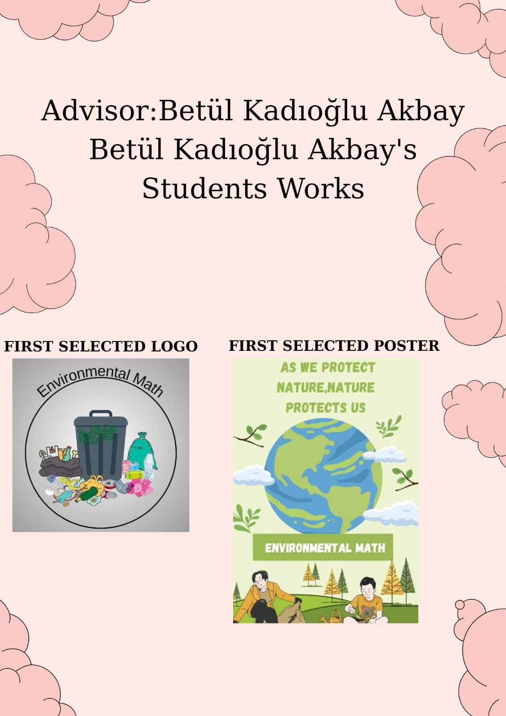

2.Çevre Kirliliği fotoğrafları:
https://school-education.ec.europa.eu/en/etwinning/projects/environmentalmath/twinspace/pages/cevre-kirliligi-fotograflari-environmental-pollution-photos
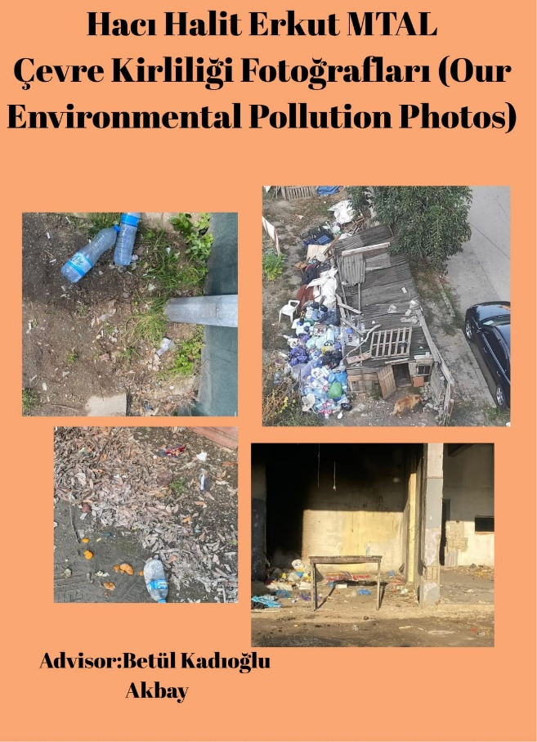
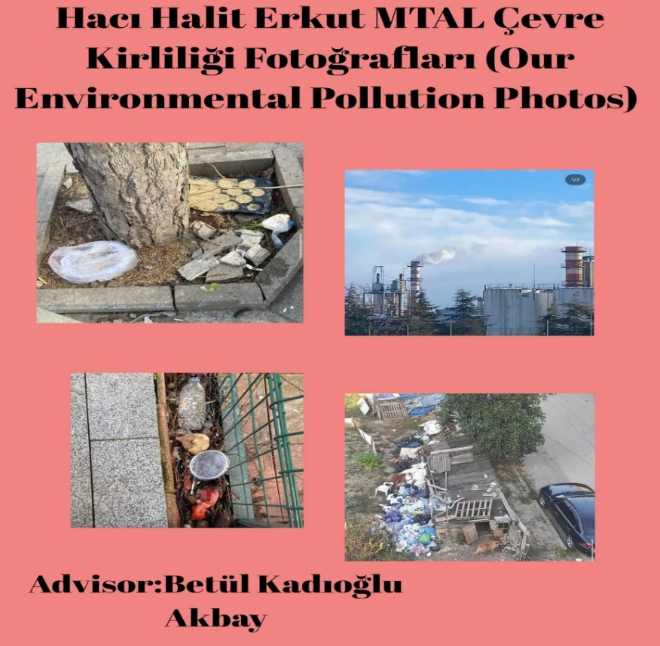

3. Ülkelerin Çevre Kirliliği Grafikleri
https://school-education.ec.europa.eu/en/etwinning/projects/environmentalmath/twinspace/pages/ulkelerin-cevre-kirliligi-grafikleri-countries-environmental-pollution-statistics
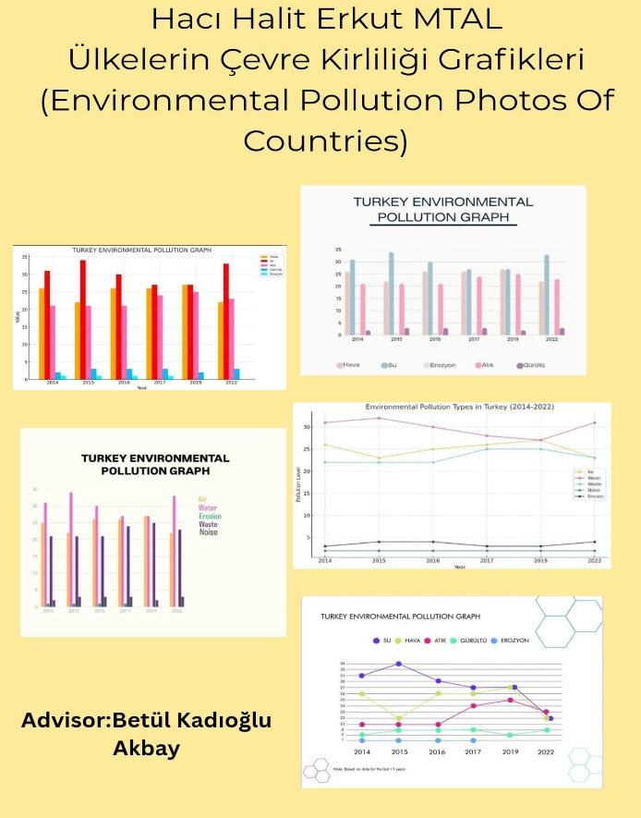

4. Ağaç Dikme:
https://school-education.ec.europa.eu/en/etwinning/projects/environmentalmath/twinspace/pages/agac-dikme-tree-planting
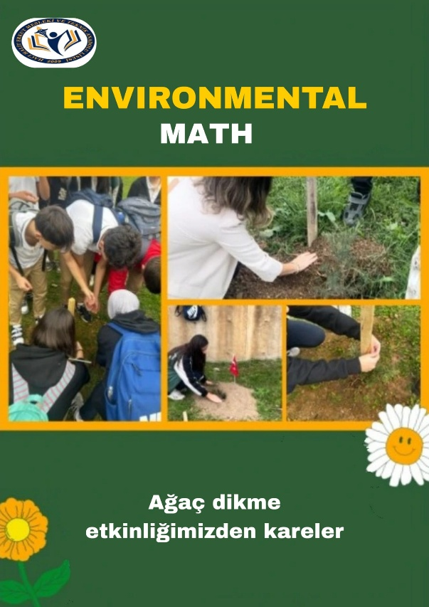

5. Çözüm İçin Beyin Fırtınası/ Ekolojik Ayak İzimizi Azaltmak İçin Neler Yapabiliriz?)
https://school-education.ec.europa.eu/en/etwinning/projects/environmentalmath/twinspace/pages/cozum-icin-beyin-firtinasi-padlet-brainstorming-solution
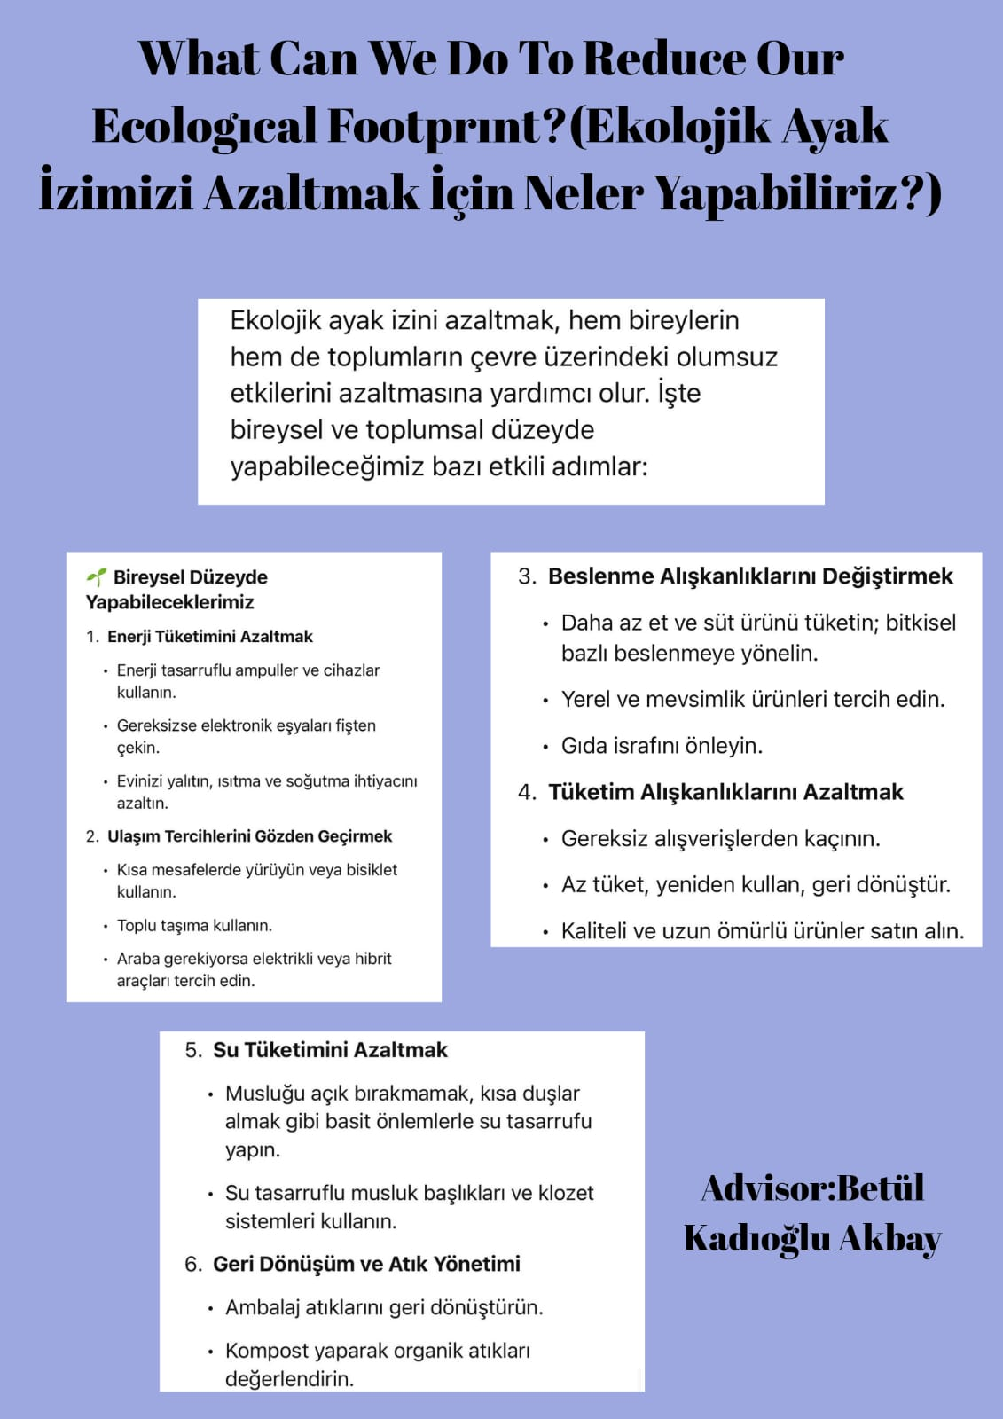

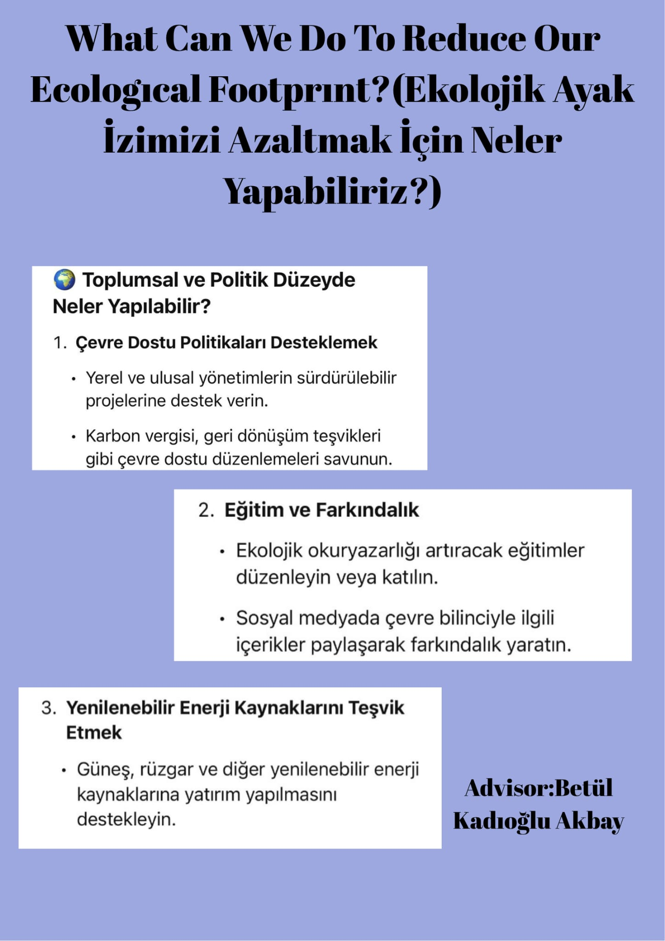

6. Proje videosu:
https://school-education.ec.europa.eu/en/etwinning/projects/environmentalmath/twinspace/pages/ortak-urun-calismalari-joint-product-studies

